操作系统原理A卷答案
教  师  填  写 | 2006 –2007 学年度 第_一_学期  课程名称：_________操作系统原理___________  授课教师姓名：_ 孟小华、郝振明、戴红______  考试时间:___2007____年____1___月___18___日 | 课程类别  必修[√] 选修[ ]
教  师  填  写 |  | 考试方式  开卷[ ] 闭卷[√]
一、单选题（共20小题，每小题1分，共20分）(答案在本题之后)
- 进程从运行状态进入就绪状态的原因可能是 D 。
A.被选中占有处理机 B.等待某一事件
C.等待的事件已发生 D.时间片用完
- 在可变式分区分配方案中，某一作业完成后，系统收回其主存空间，并与相邻空闲区合并，为此需修改空闲区表，造成空闲区数减1的情况是 D 。
A.无上邻空闲区，也无下邻空闲区 B.有上邻空闲区，但无下邻空闲区
C.有下邻空闲区，但无上邻空闲区 D.有上邻空闲区，也有下邻空闲区
- 在设备管理中，是由 B 完成真正的I/O操作的。
A.输入/输出管理程序 B.设备驱动程序
C.中断处理程序 D.设备启动程序
- 用户是通过 B 请求操作系统服务的。
A. 子程序调用指令 B. 访管指令
C. 条件转移指令 D. 以上三种都可以
- 分页式存储管理中，地址转换工作是由 A 完成的。
A. 硬件 B.地址转换程序 C. 用户程序 D. 装入程序
- 位示图方法可用于 A 。
A.硬盘空间的管理 B.硬盘的驱动调度
C.文件目录的查找 D.页式虚拟存贮管理中的页面调度
- 文件物理结构要讨论的问题是 A 。
A. 文件在辅存空间的组织 B. 文件中各元素的相对位置
C. 文件目录与文件信息的组织 D. 文件物理块的数量
- 一进程状态可以从其它两种状态转变过去，这个状态一定是 b 。
A. 执行状态 B. 就绪状态 C. 阻塞状态 D. 完成状态
- 操作系统中引入缓冲技术的主要目的是 d 。
A. 提高主存空间利用率，加快存取速度
B. 提供中转存储，防止数据丢失
C. 减少通道占用时间，缓和"瓶颈"现象
D. 改善CPU和I/O设备之间的速度匹配
- 若系统规定进程在申请资源时，不保持任何资源，则该系统 A 。
A. 一定不会出现死锁 B. 一定会出现死锁
C. 仍可能出现死锁 D. 不能正常运行
- 产生死锁的主要原因是进程运行推进的顺序不合适及 d 。
A．系统资源不足和系统中的进程太多
B．资源的独占性和系统中的进程太多
C．进程调度不当和资源的独占性
D．资源分配不当和系统资源不足
- 实时系统中的进程调度，通常采用 D 算法。
A．响应比高者优先 B．短作业优先
C．时间片轮转 D．抢占式的优先数高者优先
- 进程从等待状态进入就绪状态可能是由于 c 。
A. 现运行进程运行结束 B. 现运行进程执行了P操作
C. 现运行进程执行了V操作 D. 现运行进程时间片用完
- 计算机操作系统中，若WAIT、SIGNAL操作的信号量S初值为3，当前值为-2，则表示当前有 B 个等待信号量S的进程。
A．1 B. 2 C. 3 D. 0
- UNIX文件系统对磁盘空间的管理采用 D 。
A． FAT表法 B． 位示图法
C． 空闲块链接法 D． 空闲块成组链接法
- 实时系统的引入是为了使计算机 B 响应外部事件的请求
A. 快速 B. 按对象要求时间
C. 按人反应速度 D. 按人动作的速度
- 信号量用于解决互斥问题时 D 。
A. 其初值必须为正数 B. 其初值必须为正整数
C. 其初值可以为0 D. 其初值为1
- 通道在输入输出操作完成或出错时，就形成 D 等候CPU来处理。
A． 硬件故障中断 B． 程序中断
C． 外部中断 D． I／O中断
- 中央处理器处于目态时，执行 A 将产生“非法操作”事件。
A. 特权指令 B. 非特权指令 C. 用户程序 D. 访管指令
- 设银行家算法是一种 a 算法
A．死锁避免 B．死锁预防 C．死锁检测 D．死锁解除

答案：
1.D 2.D 3.B 4.B 5.A 6.A 7.A 8.B 9.D 10.A
11.D 12.D 13.C 14.B 15.D 16.B 17.D 18.D 19.A 20.A
二、判断题（共10小题，每小题1分，共10分）(答案在本题之后)
1. 由于文件保留在系统中，文件系统应对主存和辅存进行管理。
（ ）2. 虚拟内存的大小与机器实际内存的大小无关。
（ ）3. 信号量是一个初值为非负的整形变量，可在其上做加1或减1的操作。
（ ）4. 避免死锁的方法一般是以降低资源利用率为代价的。
（ ）5. 在作用调度时，采用最高响应比优先的作业调度算法可以得到最短的作业平均周转时间。
（ ）6. 在页式系统中，为了提高内存利用率，允许用户使用不同大小的页面。
（ ）7.工作集越大，进程的缺页频率就越低，因此工作集越大越好。
（ ）8.系统发生“抖动”现象时，可以采用挂起用户进程方法解决。
（ ）9.为了提高程序性能，一般把被调用的模块写在调用模块相邻的位置上。
（ ）10. 进程可以是一个单线程进程或多线程进程。在现代操作系统中，线程是调度的基本单位。
答案：
1.× 2.√ 3.× 4.√ 5.× 6.× 7.× 8.× 9.√ 10.√
三、填空题（共10小题，每小题2分，共20分）(答案在本题之后)
- 操作系统提供给用户的接口有_________用户接口______________和________________程序接口________。
- 进程由程序、数据集合和_____PCD_（程序控制块）_____组成，其三种基本状态是_______就绪______、_____阻塞___________、_______执行_________。
- 用于分区存储管理的存储分配算法有：_______最佳适应法________________、____________最早适应法_____、______________________等。
- 操作系统存贮管理应实现的主要功能是：__________________________、______________________、___________________、___________________等。
- 分页存储管理的常用的页面置换算法主要有______FCFS_________________、________________________、______________________等。
- 虚拟存储器的实质是把___________的一部分当作主存储器的扩充，其容量大小主要与________________________有关。
- 在具有n个进程的系统中，允许m个进程（n≥m≥1）同时进入它们的临界区，其信号量S的值的变化范围是_ _______，处于等待状态的进程数最多有________个。
- 分时操作系统的主要特点是______ ___、____ ______、_______ __。
- 文件系统中常用的辅存空间管理方法有________________________、___________________________、____________________________（写出三种）。
- 常用的存储保护技术有__________________、___________________。

答案：
- 用户命令（命令行/GUI/作业控制语言）、程序接口（系统调用/访管指令）
- PCB(进程控制块)、就绪(Ready)、运行(Running)、等待(Wait)。
- 首次适应、最佳适应、最坏适应等。
- 内存分配与回收、地址映射、存储保护、内存扩充（虚拟内存）等。
- 先进先出置换算法(FIFO)、最近最少使用置换算法(LRU)、最近未使用置换算法(NUR)等。(最佳置换算法、二次机会置换算法、工作集算法)。
- 外存(硬盘/辅存)、计算机硬件地址空间。
- -(n-m)～m 、 n-m。
- 交互式、多用户(多路性)、虚拟性。
- 位示图、空白文件目录、存储块链（成组块链）。
- 存储键、上下界寄存器。
四、简答题（共4小题，每小题5分，共20分）
- 进程控制块包含哪些类型的信息？操作系统中为什么要引入线程？
进程控制块包含三类信息
(1)进程标识信息：进程ID、父进程ID、用户ID等
(2)处理器状态信息:寄存器、堆栈指针、处理器状态字等
(3)进程控制信息:调度和状态信息、进程间通信信息、资源使用信息等（回答3点或给出具体内容均可，3分）
传统进程具有以下弱点：进程并发执行需要执行以下操作：创建进程、撤消进程、进程切换。由于进程是一个资源拥有者，因而在进程的创建、撤消、切换中系统必须为之付出较大的时空开销。限制了系统中的最大进程数，也限制了进程的切换频率。也就限制了并发程度的进一步提高。（要点：并发性受限、调度开销大）
线程相对进程具有以下优点：
（1）线程的创建、撤消、调度切换中系统时空开销比进程小的多。
（2）提高了系统的并发性
（3）同一进程的线程间不需要复杂的通讯机制。
（4）简化了用户程序的结构设计。（回答出线程优点就给全分，2分）

- 产生死锁的原因和必要条件是什么？
产生死锁的原因：系统资源不足以及进程调度不当。（2分）
死锁必要条件：互斥条件(独占条件)、不可抢占条件(不可剥夺条件)、部分分配条件、循环等待条件(环路条件)。（3分）

- 将文件目录分成基本文件目录和符号文件目录有哪些优点？
（1）提高目录检索速度：使一个磁盘块可以存放更多的目录项，减少目录检索中的磁盘I/O次数，大幅度提高目录检索速度。（3分）
（2）便于文件共享：一个文件可以设置多个文件名，即共用一个基本文件目录。（2分）

- 分页存储管理和分段存储管理的主要区别有哪些？
（1）段是信息的逻辑单位，分段是出于作业逻辑上的要求，对用户来说，分段是可见的。页是信息的物理单位，分页不是作业的要求，仅是为了系统管理主存的方便，分页对用户是透明的。（1.5分）
（2）页的大小固定，由系统决定。段的大小不固定，由用户决定。（1分）
（3）硬件负责把逻辑地址分为页号和位移量。页号超过页表长度时产生地址越界中断。对于分段管理，段号超过段表长或位移量超过段长都会产生越界中断。（1分）
（4）从用户的角度，分页的地址空间仍是一维的，而分段的地址空间是二维的。从系统的角度，它们的地址空间都是二维的。（1.5分）

五、应用题一（10分）
设有如下生产者、消费者两组进程，信号量初值F=0，E=N(>0)，M=1，
（1）根据死锁的必要条件，举例说明是否会发生死锁。（2分）
（2）若可能发生死锁，请列举出各种可能发生死锁的各种情况。（5分）
（3）若将下面生产者进程中的信号量M换为M_{e} ，将消费者进程中的信号量M换为M_{f} （M_{e},M_{f}初值为1），是否可能发生死锁？为什么？（3分）
诸生产者进程： 诸消费者进程：
begin begin
repeat repeat
P(E); P(M);
P(M); P(F);
“分配空缓冲区” “分配满缓冲区”
V(M); V(M);
“向此空缓冲区写数” “从此缓冲区取数”
V(F); V(E);
forever; forever;
end; end;
答：(1) 当缓冲区空时，若消费者进程先于生产者进程执行了P(M)，则生产者消费者之间出现了循环等待而发生死锁。满足死锁必要的环路条件。（答出必要条件得全分，2分）
(2)当缓冲区空时，若消费者进程先于生产者进程执行了P(M)（举例答也可，5分）
(3)不会发生死锁，因为使用两个互斥量相当于将临界资源----缓冲区分成了两个，生产者和消费者分别使用缓冲区的两端，两类使用者之间不会因为同步而死锁，每类使用者之间也可互斥。（回答不会发生死锁就得3分）

六、应用题二（10分）
若某分页管理系统中，页面大小为1024字节。
- 将逻辑地址（4100）₁₀，划分为页号p、页内地址d 。（2分）
- 若在页表中查得p对应的实页号p’=3，则该逻辑地址对应的主存物理地址为多少？（2分）
- 为什么要在分页存储管理中引入快表（关联存储器）？分页存储管理是如何实现存储保护的？（3分）
- 请画出带快表的分页地址映射过程示意图（3分）

答：
（1）p= 4, d=4 (2分)
（2）(3076)₁₀ (2分)
（3）分页存储管理中，如果不加快表，则每访问一次内存要多读一次页表，相当于内存访问速度降低了一倍，引入快表是为了加快地址映射的速度。分页存储管理中通过将要映射的页号与页表控制寄存器中的页表长度实现越界保护。 (3分)
（4）(只要基本结构对就给3分)
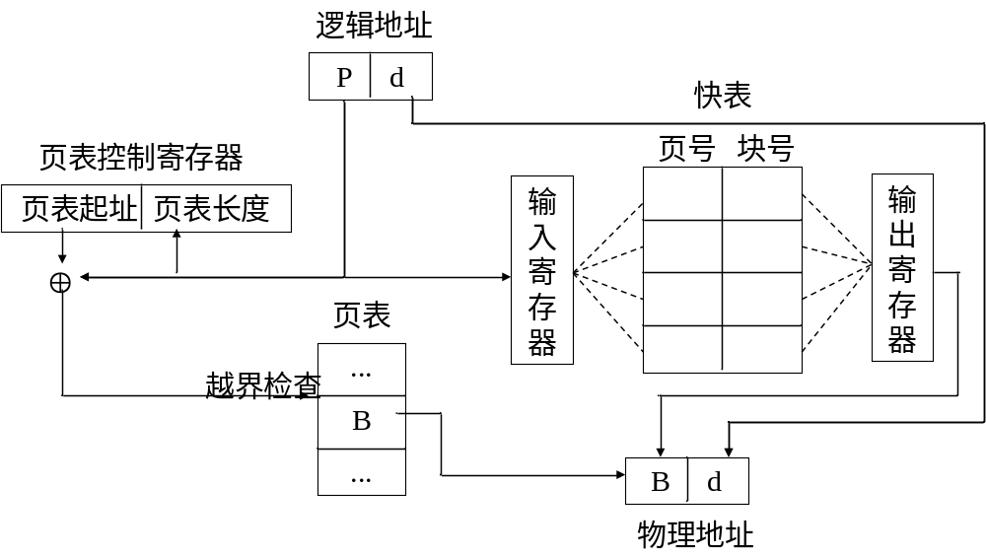

七、应用题三（以下两小题选做一题，10分）
1、某文件系统使用512字节的物理块和16位的盘块地址，其基本文件目录（i节点）中含有8个可直接访问物理块号、一个一重间接索引块号、一个二重间接索引块号和一个三重间接索引块号，请画出该文件系统文件索引结构示意图。该文件系统最大能管理的文件大小是多少？
2、请设计一种进程调度算法，要求满足以下要求：(1)短进程优先；(2)I/O型进程优先；(3)根据进程性质如类型、运行时间进行动态优先级调度。请用图示及文字描述算法思想和并说明它是如何实现上述要求的。

1、答：文件索引结构示意图：(5分)
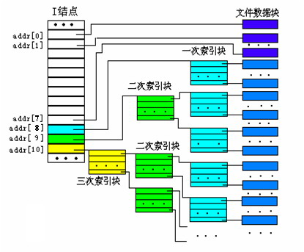
最大文件大小：（8+256+256²+256³）* 0.5 Kbyte (列出表达式就给5分，数据错扣2分)

2、（此题为设计题，以下是参考答案，学生自己提出方案只要符合基本要求就给全分）
算法思想：将就绪队列分为N级，每个就绪队列分配给不同的时间片，队列级别越高，时间越长，级别越小，时间片越小，最后一级采用时间片轮转，其他队列采用先进先出； 系统从第一级调度，当第一级为空时，系统转向第二个队列，.....当运行进程用完一个时间片，放弃CPU时，进入下一级队列；等待进程被唤醒时，进入原来的就绪队列；当进程第一次就绪时，进入第一级队列。（5分）
短作业和I/O型作业进入最高优先权队列，一般都可在一个时间片内完成，因此体现了短作业和I/O型作业优先。 对于CPU密集型的作业或其他作业，要经过多个队列多次调度才能运行完毕，随着进程进入优先级较低的队列，时间片长度增加，每次运行时间长，最终较快的完成运行。（3分）
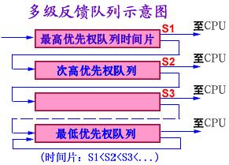

（图2分）

